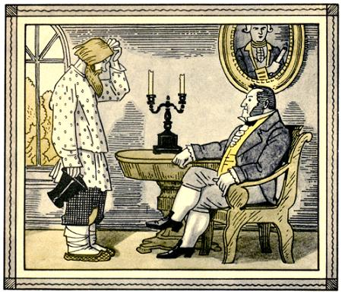Жил-был барин, богатый-пребогатый. Не знал он, куда свои деньги девать. Ел-пил сладко, одевался нарядно, гостей у него каждый день столько было, что у иных по праздникам того не бывало. А всё у него денег не убывало, ещё прибывало.И захотелось раз барину пошутить над мужиком-дураком, себе и гостям на потеху. Призывает он самого бедного мужика из деревни и говорит ему:— Слушай, мужик. Дам я тебе денег целую малёнку (Малёнка — от слова “маленький”: обозначает небольшую меру), только скажи мне, чего на свете не бывает. Нынче люди до всего дошли: и на черте ездят, и по небу летают, и в Питер по проволоке лапти послать можно. Скажи же: чего на свете не бывает?Почесал мужик затылок.— Не знаю, — говорит, — барин, кажись, взаправду всё на свете бывает. Дай сроку до завтра — может, и вздумаю.— Ну, пойди, подумай, — говорит барин, — а завтра приходи, ответ приноси.Мужик до петухов не спал, всё барскую загадку отгадывал. Раздумает, так и мало ли чего на свете не бывает, а и то в ум придет: “Может, это и бывает, только я не знаю. Ну да ладно, скажу наудачу, авось чего и не бывает!”На другой день пришёл он к барину.— Ну что, мужик, теперь знаешь, чего на свете не бывает?— Одного, барин, не бывает: топором никто не подпоясывается, ног за топорище не заткнёт.Усмехнулся барин, усмехнулись гости; видят — мужик-то сер, да ум-то у него не волк съел. Надо малёнку отмеривать. Да барин не то денег пожалел, не то хотел ещё над мужиком пошутить, кто его знает, только и говорит мужику:— Нашёл, брат, что сказать. У нас подлинно этого не делают, а в чужих землях — так сплошь и рядом. Ступай с богом до завтра. Придумаешь — ответ принеси.Продумал мужик и другую ночь. Что ни надумает, всё надежда плохая на барские деньги. “Хитры немцы, — у них, может, всё бывает. Ну да скажу ещё что-нибудь!”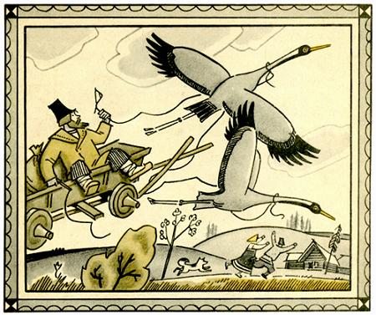Приходит наутро к барину.— Ну, мужик, всё ли на свете бывает?— Не всё, барин: баба попом не бывает, красная девка обедни не служит.Усмехнулись все, только барин опять ему денег не дал.— Нет, — говорит, — это бывает; по неметчине (По неметчине — то есть как у немцев) и всё так. Поди, подумай последний раз. Скажешь — бери деньги, а то не прогневайся.Плюнул с досады мужик, идучи домой, думает: “Видно, одному только не бывать, чтобы у меня деньги были!”Всё-таки через ночь опять идёт к барину. “Наскажу, — думает, — ему всякой всячины; может, что и небывальщина будет”.—Ну, что хорошенького скажешь? — спрашивает барин. — Не узнал ли, чего на свете не бывает?— Всё, барин, бывает, — говорит мужик. — Думал я, что люди хоть на небо не попадают, а здесь сам побывал, теперь поверил, что и это бывает.— Как же ты на небо попал?— Покойница жена побывать наказывала и подводу за мной выслала: двух журавлей вразнопряжку. Повидался с ней, с ребятишками и к твоей милости воротился.— И назад с журавлями?— Нет, назад я соскочил.
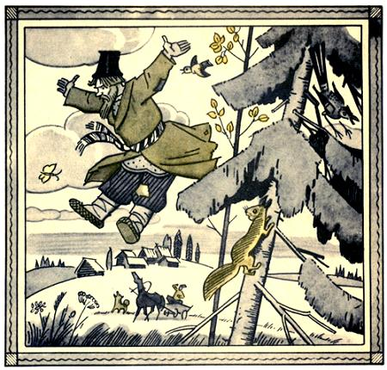
— Как же ты, мужичок, не убился?— А так, что по уши в землю завяз, не жестка земля попалась.— Из земли же как вылез?— Хе… как! А сходил домой, принес лопату, выкопался да и вылез.— Не видал ли ты на небе покойного барина, моего родителя?— Как же, видел, к ручке допустить изволили.— Ну, что он там делает? — допрашивает барин.Мужик-то, не будь плох, догадался и говорит:— Что покойный барин делает? Да после моих ребятишек постилки моет.— Врёшь, мужик-дурак! — закричал барин. — Того на свете не бывает, чтобы барин у холопа нянчился! Бери деньги да не мели околесицы!
